高一物理竞赛试题
⒈ 长木板A放在光滑水平面上，质量为m的物块以初速度v。滑上A的水平上表面，它们的v-t图象如图1所示，依据图中所给的数据v。、v₁、t₁及物块质量m，求：
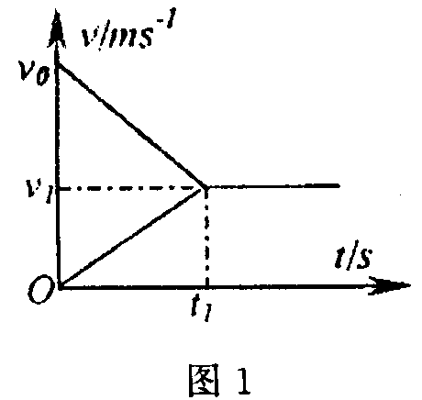
(1)木板获得的动量；
(2)系统损失的机械能；
(3)木板的最小长度．

⒉ 某学生做了一次较为精确的测定匀加速直线运动的实验。他在实验中所用打点计时器每隔0.02s打一个点，采用每打5点的时间作为一个计时单位，运动中从某一时刻起的打点纸带如图2所示，测得计数点“2”、计数点“3”与计数点“0”相距d₂=6.0cm，d₃＝10.0cm，求：
(1)计数点“4”与计数点“0”之间的距离d₄；
(2)物体经过计数点“1”的瞬时速度秒v₁；
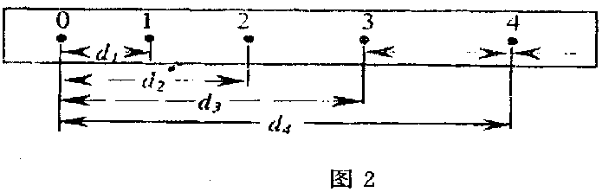
(3)物体的加速度a

天 + 星 + 教 + 育 + 网

⒊ 如图3所示，一根轻弹簧和一根细绳共同拉住一个重2N。的小球，平衡时细绳恰为水平，若此时烧断细绳，测得小球运动到悬点正下方时弹簧的长度正好等于未烧断细绳时弹簧的长度，试求：小球运动到悬点正下方时向心力的大小．
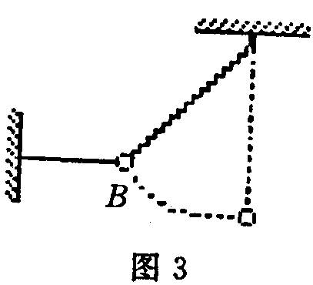

⒋ (12分) 物体从地球上逃逸所需的速度为v=$\sqrt{\frac{2\text{GM}}{R}}$，其中G=6.67×10⁻¹¹Nm²kg⁻²。M为地球质量，R为地球半径。
(1)逃逸速度大于真空中的光速的天体叫做黑洞，设某黑洞的质量m=1.98×10³⁰kg，
求它的可能的最大半径．
(2)在目前天文观察范围内，宇宙中物质的平均密度$ρ=1\text{.}0×{\text{10}}^{−\text{27}}$kg／m³．如果我们把宇宙看成一个大球体，其密度使得它的逃逸速度大于光在真空中的速度。因此任何物体都不能脱离宇宙，则宇宙的半径至少多大?(结果保留一位有效数字)
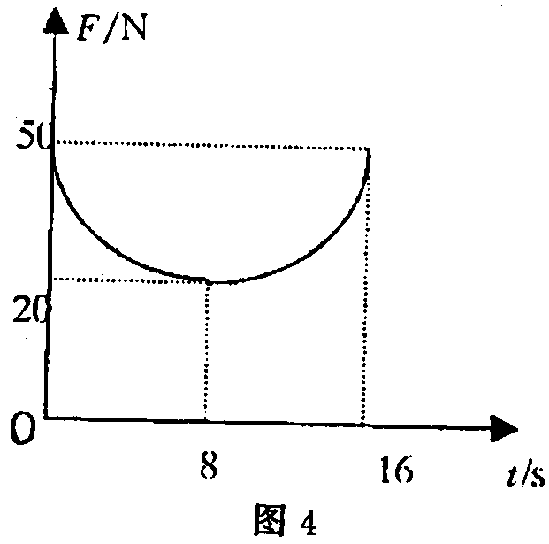
⒌ 一质量为10kg的物体，由静止开始，受到方向始终不变的合力F的作用，在前16s内，F随时间变化的图象恰好为一与F轴相切的半圆弧(如图4所示)，求物体在t＝16s时的速度．

⒍ 如图5所示 质量为m的子弹击中并穿过放在光滑水平地面上的木块，若木块对子弹的阻力f恒定，欲使木块获得动能大些，对子弹质量m和子弹速度v₀有何要求?推导三者关系并讨论。
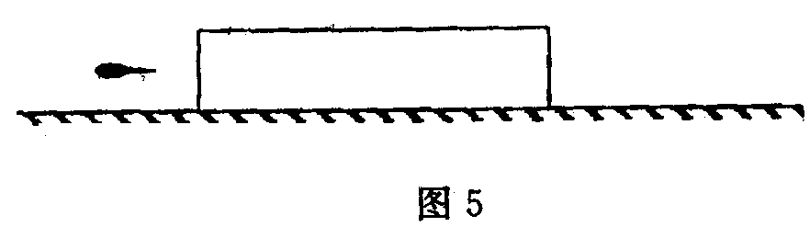

⒎ 柴油打桩机的重锤由气缸、活塞等若干部件组成，气缸与活塞间有柴油与空气的混合物．在重锤与桩碰撞的过程中，通过压缩使混合物燃烧，产生高温高压气体，从而使桩向下运动，锤向上运动．现把柴油打桩机和打桩过程简化如下；
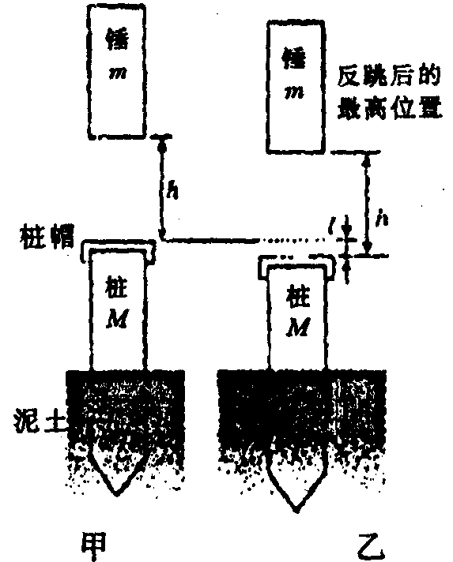
柴油打桩机重锤的质量为优，锤在桩帽以上高度为h处(如图6甲)从静止开始沿竖直轨道自由落下，打在质量为M(包括桩帽)的钢筋混凝土桩子上。同时，柴油燃烧，产生猛烈推力，锤和桩分离，这一过程的时问极短。随后，桩在泥土中向下移动一段距离$l$．已知锤反跳后到达最高点时，锤与已停下的桩帽之间的距离也为h(如图6乙)，已知m=1.0×10³kg，M=2.0×10³kg．h=2.0 m，$l$=0. 20m，重力加速度g=10m／s²。燃料混合物的质量不计．设桩向下移动的过程中泥土对桩的作用力F是恒力，求此力的大小．

图6
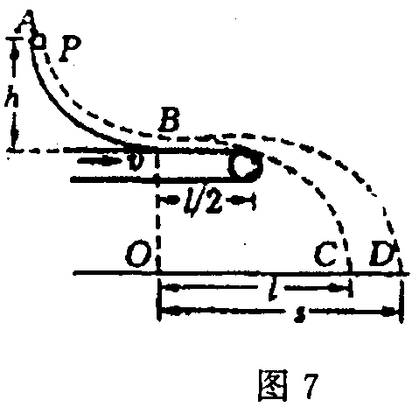
⒏ 如图7所示，AB是一段位于竖直平面内的光滑轨道，高度为h，末端B处的切线方向水平。一个质量为m的小物体P从轨道顶端A处由静止释放，滑到B端后飞出，落到地面上的C点，轨迹如图中虚线BC所示，已知它落地时相对于B的水平位移OC=$l$．现在轨道下方紧贴B点安装一水平传送带，传送带的右端到B点的距离为$l$／2．当传送带静止时，让P再次从A点由静止释放，它离开轨道并在传道带上滑行后从右端水平飞出，仍然落在地面的C点．当驱动轮转动从而带动传送带以速度v匀速向右运动时(其它条件不变)，P的落地点为D．(不计空气阻力) 天 + 星 + 教 + 育 + 网
(1)求P滑至B点时的速度大小；
(2)求P与传送带之间的动摩擦因数；
(3)求OD之间的距离s=?

参考答案
1. (12分)
(1)设板质量为M,由动量守恒有
${\text{mv}}_{0}=(m+M)v_{1}$ ①
板获得的动量：$P_{板}={\text{Mv}}_{1}＝m(v_{0}−v_{1})$ ② (4分)
(2) 由②式得：板的质量 $M=\frac{m(v_{0}−v_{1})}{v_{1}}$
△E=$\frac{1}{2}{\text{mv}}_{0}^{2}−\frac{1}{2}(m+M)v_{1}^{2}=\frac{1}{2}{\text{mv}}_{0}(v_{0}−v_{1})$ (4分)
(3）物块平均速度 $\bar{v}=\frac{1}{2}(v_{0}+v_{1})$
木板平均速度 $\overline{v^{'}}=\frac{1}{2}v_{1}$
要使其刚共速而不滑掉，应满足
L$S_{1}−S_{2}=\frac{1}{2}(v_{0}+v_{1})t_{1}−\frac{1}{2}v_{1}t_{1}=\frac{1}{2}v_{0}t_{1}$
或由图像直接得出:L$=ΔS=\frac{1}{2}v_{0}t_{1}$ (4分)

2. (12分)
在点1
$v_{1}=\frac{d_{2}}{2T}=\frac{6\text{.}0×{\text{10}}^{−2}}{0\text{.}2}=0\text{.}3 m/s$ (4分)
在1,2点的时间中点速度$v_{1\text{.}5}$满足
$v_{1\text{.}5}=\frac{d_{3}}{3T}=\frac{\text{10}×{\text{10}}^{−2}}{0\text{.}3}=0\text{.}\text{33} m/s$
$∴a=\frac{v_{1\text{.}5}−v_{1}}{0\text{.}5T}=\frac{0\text{.}\text{33}−0\text{.}3}{0\text{.}\text{05}}=\frac{0\text{.}\text{667}−0\text{.}6}{0\text{.}1}=0\text{.}\text{67} m/s$ (4分)
S₃＝d₃-d₂＝4cm.
S₄＝S₃+aT²=4×10⁻²＋0.67×0.1²=4. 67 ×10⁻²cm
d₄=d₃+S₄=14. 67×10⁻²m=14. 67cm (4分)

3. (12分）
设弹簧原长为$l_{0}$,初始状态平衡时弹簧长为$l$,令此时弹簧与竖直方向的夹角为$θ$，小球的质量为m,开始为平衡态有
$k(l−l_{0})\text{cos}θ=\text{mg}$ ① (3分)
设小球运动到最低点时速度为$v$,由向心力公式有$k(l−l_{0})−\text{mg}=m\frac{v^{2}}{l}$② (3分)
再设水平细线未烧断时弹簧的弹性势能为E_{p}，当小球运动到竖直方向时弹簧势能为$E_{p}^{'}$，由于两种情况下弹簧的伸长量相同，所以有$E_{p}=E_{p}^{'}$ ③
由机械能守恒得：$E_{p}$+mg$l(1−\text{cos}θ)=\frac{1}{2}{\text{mv}}^{2}+E_{p}^{'}$
把③代入得: $2\text{mg}(1−\text{cos}θ)=\frac{{\text{mv}}^{2}}{l}$ ④ (2分)
①、②代入④得：$2(1−\text{cos}θ)=\frac{1}{\text{cos}θ}−1$
$θ$角为锐角，则$1−\text{cos}θ≠0$，解方程可以得到 $θ=\frac{π}{3}$ (2分)
所以有$k(l−l_{0})=\frac{\text{mg}}{\text{cos}θ}=2\text{mg}$
即向心力为 $F_{向}＝k(l−l_{0})－\text{mg}=\text{mg}=2N$ (2分)

4. (12分)
(1)设该黑洞的最大半径为R，则根据题意有：
$\sqrt{\frac{2\text{GM}}{R}}=c⇒R=\frac{2\text{GM}}{c^{2}}$ 代入数据解得 R＝3×10³ m (6分)
(2)把宇宙看成一般的天体，则其质量 M＝$ρ⋅\frac{4}{3}π R^{3}$，而$\sqrt{\frac{2\text{GM}}{R}}=c⇒R=\frac{2\text{GM}}{c^{2}}$将M的代入求解得，R的最小值为 4×10²⁶m=4×10¹⁰光年。 天 +星=教+ 育 网 (6分)

5. (12分)
先不考虑纵、横坐标轴的比例，设该半圆的半径为R，则半圆面积为$\frac{1}{2}π R^{2}$该长方形的水平边长为2R，所以曲四边形的面积为$S=2R×\frac{5}{3} R−\frac{1}{2}{πR}^{2}$ （4分）
设该物体在16s内的动量为P。则有$\frac{P}{\text{50}×\text{16}}=\frac{2R×\frac{5}{3}R−\frac{1}{2}{πR}^{2}}{2R×\frac{5}{3}R}$ (4分)
所以P423kg·m/s。又由动量定理P＝$\text{mv}$得$v=\frac{P}{m}=\frac{\text{423}{\text{kg}⋅m}/s}{\text{10}\text{kg}}=\text{42}\text{.}3m/s$
所以该物体在16s时的速度为42. 3m/s. 天 +星=教+育 =网 (4分)

6. (13分）
设木块的质量为M,子弹穿出木块后子弹的速度为$v_{1}$，木块的速度为$v_{2}$
$\begin{aligned}\begin{aligned}\left\{{\text{mv}}_{0}={\text{mv}}_{1}+{\text{Mv}}_{2} (3分) | \right.\end{aligned} \\ \end{aligned}$
$(k^{2}+k)v_{2}^{2}−2{\text{kv}}_{0}v_{2}+\frac{2{ΔE}_{k}}{m}=0$
$v_{2}=\frac{2{\text{kv}}_{0}−\sqrt{4k^{2}v_{0}^{2}−\frac{8{ΔE}_{k}}{m}(k^{2}+k)}}{2k(k+1)}$
$=\frac{v_{0}−\sqrt{v_{0}^{2}−\frac{2{ΔE}_{k}}{m}(1+\frac{1}{k})}}{(k+1)}$
$=\frac{v_{0}^{2}−v_{0}^{2}+\frac{2ΔE}{m}(1+\frac{1}{k})}{(k+1)\left[v_{0}^{2}+\sqrt{v_{0}^{2}−\frac{2ΔE}{m}(1+\frac{1}{k})}\right]}$
$=\frac{2ΔE(\frac{1}{m}+\frac{1}{M})}{(\frac{M}{m}+1)\left[v_{0}^{2}+\sqrt{v_{0}^{2}−2ΔE(\frac{1}{m}+\frac{1}{M})}\right]}$
$=\frac{2ΔE(\frac{1}{m}+\frac{1}{M})}{M(\frac{1}{m}+\frac{1}{M})\left[v_{0}^{2}+\sqrt{v_{0}^{2}−2ΔE(\frac{1}{m}+\frac{1}{M})}\right]}$
$=\frac{2ΔE}{M\left[v_{0}^{2}+\sqrt{v_{0}^{2}−2ΔE(\frac{1}{m}+\frac{1}{M})}\right]}$
由上式可看出，
$v_{0}$越大，$v_{2}$越小，木块动能越小；
m越大，$v_{2}$越小，木块动能越小 （6分）

7.（13分）
锤自由下落，碰桩前速度$v_{1}$向下，$v_{1}=\sqrt{2\text{gh}}$ ①(2分)
碰后，已知锤上升高度为(h-1)，故刚碰后向上的速度为$v_{2}=\sqrt{2g(h−l)}$②(2分)
设碰后桩的速度为V，方向向下，由动量守恒，${\text{mv}}_{1}=\text{MV}−{\text{mv}}_{2}$ ③(2分)
桩下降的过程中，根据功能关系，$\frac{1}{2}{\text{MV}}^{2}+\text{Mgl}=\text{Fl}$ ④(3分)
由①、②、③、④式得$F=\text{Mg}+\frac{\text{mg}}{l}(\frac{m}{M})[2h−l+2\sqrt{h(h−l)}]$ ⑤
代人数值，得 $F=2\text{.}1×{\text{10}}^{5}N$ ⑥(3分)

8.（14分)
（1）物体P在轨道上滑动时机械能守恒，由$\text{mgh}=\frac{1}{2}{\text{mv}}_{0}^{2}$得物体P滑到B点时的速度为$v_{0}=\sqrt{2\text{gh}}$ (4分)
（2）当没有传送带时，物体离开B点后作平抛运动，运动时间为t，$t=\frac{l}{v_{0}}=\frac{l}{\sqrt{2\text{gh}}}$，当B点下方的传送带静止时，物体从传送带右端水平抛出，在空中运动的时间也为t，水平位移为$\frac{l}{2}$，因此物体从传送带右端水平抛出的速度为$v_{1}=\frac{v_{0}}{2}=\frac{\sqrt{2\text{gh}}}{2}$，根据动能定理，物体在传送带上滑动时，有 $μ \text{mg}\frac{l}{2}=\frac{1}{2}{\text{mv}}_{0}^{2}−\frac{1}{2}v_{1}^{2}$，解出物体与传送带之面的动摩擦因数为$μ=\frac{3h}{2l}$ (4分)
（3）（一）若$v=v_{0}$，则B平抛时，$S_{1}=l+\frac{l}{2}=\frac{3l}{2}$ (2分)
（二）若$v>v_{0}$，物块加速
① $v^{2}−v_{0}^{2}>2a\frac{l}{2}$，未能共速
其中 $a=μ g=\frac{3\text{hg}}{2l}$
联立得：$v_{x_{2}}=\sqrt{v_{0}^{2}+\frac{3\text{gh}}{2}}=\sqrt{2\text{gh}+\frac{3\text{gh}}{2}}=\sqrt{\frac{7}{2}\text{gh}}$
$S_{2}=v_{x_{2}}t=\sqrt{\frac{7}{2}\text{gh}}⋅\frac{l}{\sqrt{2\text{gh}}}=\frac{\sqrt{7}}{2}l$ (1分)
② $v^{2}−v_{0}^{2}≤2a\frac{l}{2}$，共速
$v_{x_{3}}=v$
$S_{3}=\frac{l}{2}+v_{x_{3}}t=\frac{l}{2}+\frac{\text{vl}}{\sqrt{2\text{gh}}}$ (1分)
（三）若$v<v_{0}$，物块减速
① $v_{0}^{2}−v^{2}>2a\frac{l}{2}$
则 $v_{x_{4}}=\sqrt{v_{0}^{2}−2a\frac{l}{2}}=\sqrt{2\text{gh}−\frac{3\text{gh}}{2}}=\sqrt{\frac{\text{gh}}{2}}$
$S_{4}=\frac{l}{2}+v_{x_{4}}t=\frac{l}{2}+\sqrt{\frac{\text{gh}}{2}}⋅\frac{l}{\sqrt{2\text{gh}}}=l$ (1分)
② $v_{0}^{2}−v^{2}≤2a\frac{l}{2}$，物与皮带共速
即$v_{x_{5}}=v$
则 $S_{5}=\frac{l}{2}+\text{vt}=\frac{l}{2}+\frac{\text{vl}}{\sqrt{2\text{gh}}}$ (1分)
故 $S=\begin{aligned}\left\{\frac{3}{2}l | \right.\left\{\frac{\sqrt{7}}{2}l | \right.\left\{l | \right.\end{aligned}$

